SS-SD12脱机主控

说明书

产品功能概述：
一款简易的主控，操作方便，功能强大。可以实现播放生成的ssv脱机文件功能，无线同步播放功能，WIFI无线控制功能，灯具调试编址。操作简单，极易上手，满足客户以及调试人员在多种应用场景的操作需求。

产品外观及说明：

- SD12播放器正视图及说明:

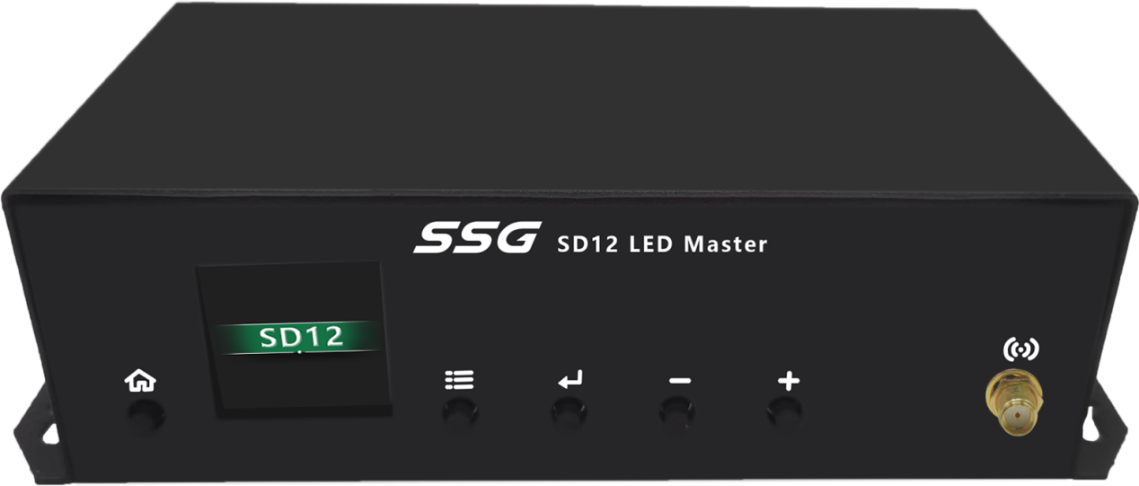

2.控制器基本参数表:
输入电压 | 5V
额定功率 | 10W
长度 | 137
宽度 | 70
高度 | 44
固定孔间距 | 148

脱机文件说明：
1.播放说明：
把制作好的SSV文件放TF卡或U盘中，插到SD12上后，控制器自动进行播放。控制器在同一时间内只能识别TF卡和U盘中的一个设备，因此要避免两个设备同时使用。当控制器识别存储设备时，会在播放界面右上角出现标识。所有识别到的播放节目会在“播放列表”中显示出来，并按列表顺序播放。

2.定时片段优先级说明:
注: 下面的<日期定时片段>是指设置的节日或年月日,而没指定时:分:秒的片段, <时间定时片段>是指定了 时:分:秒的定时片段。
A. <时间定时片段>优先级最高, 只要符合时间, 则立即播放, 一直播到停止时间。
B. <时间定时片段>同时间段只有一个有效, 有多个时只播放“播放列表”中排列靠前的一个。
C. <日期定时片段>为次优先级, 有符合当天的定时片段时(可以有多个),当天不再播放 非定时片段, 按顺序播放定时片段。
（备注：如有控制协议进行单播时，单播优先级最高）
3.脱机文件制作：
在Easy Show软件中导入素材并创建布线文件。点击工具-脱机文件-生成脱机文件,详细操作可参考ES说明书。

第三章 显示屏显示以及按钮说明：
1．控制器通电后有10S左右的系统启动时间，期间屏幕是不亮的。开机后屏幕显示：
当前控制器内部的日期，时间，当前播放的节目名称，内容，以及控制播放的按钮（后退，播放/暂停，前进）。
2.控制器主要参数查看：
播放界面下按Home键查看当前系统的基本信息，再按Home键返回预览界面，不按任何按键等待5s后也会自动返回预览界面。其他界面下按Home键，快速返回播放界面。
3.操作设置：
按“menu”菜单键，显示功能列表
屏幕测试：点击确认键进去屏幕测试设置里使用+/-键移动键选择所需要的测试效果和跑点。下方可以选择颜色顺序。端口通道数，播放速率以及芯片名称
亮度设置：使用+/-键设置亮度，调节灯具亮度。
播放频率：使用+/-键设置播放频率，调节播放速度。
芯片编址：使用+/-键选择对应的芯片名称 ，首灯地址，通道数，要与灯具参数对应。
时间设置：设置控制器内部时间。
同步设置：设置同步模式（信道号，主机，从机，接收主机ID等）实现多台主控无线同步。每个项目只能有一个主机，从机数量没有限制，同一项目所有设备信道相同。
WLAN ：点击确认键进入设置里面可以看到设备热点名称以及密码，方便手机连接。
语言设置：点击确认键进入设置里，可以进行中英文的切换。
播放列表：点击确认键进入，可展示成功识别的ssv文件。
升 级：升级主控固件。

第四章 同步功能说明：
主机配置：按“menu”键》同步设置》信道号》同步模式》主机模式，按两次”home” 显示同步模式：Master(ID:xxxx);主机每10秒发送一次同步帧。
从机配置：按“menu”键》同步设置》信道号（与主机信道号一致）》同步模式》从机模式，，弹出选择接收主机ID列表，选择对应主机ID。如一个主机ID也没有，需要等主机ID出现后才能选择配置。按两次”home” 显示同步模式：Slave(RecID:xxxx);
注意主机和从机信道号必须配置为相同
非同步模式：按“menu”键-》同步设置-》非同步模式按”home” 显示模式为No Sync;
同步模式下，主机和从机SSV文件总帧数相同时，同一个时间所有控制器会播放对应的同一帧。非同步模式下，按帧逐帧进行播放。

WIFI局域网控制功能说明：
将USB Wifi模块插到控制器USB口上，手机上安装app-debug.apk，手机wifi与控制器连接好。打开手机上安装的软件，可以选择节目进行单播，可以全部重新播放和暂停，可以设置亮度和速度，灰度数据测试。

第六章 升级说明：
将APP_VXX.zip升级包（升级包包含文件夹APP）放入U盘或TF卡中安装到SD12上。 “menu”键》升级》选择升级包，按确定键，选择确定升级，APP进行升级。

